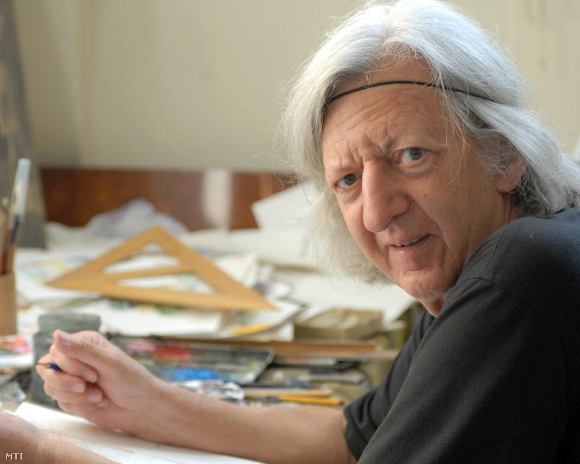

A CSODÁLATOS KENYÉRSZAPORÍTÁS
KARÁTSON GÁBOR AKVARELLJEI MÁRK EVANGÉLIUMA SZERINT
(Fotó: Czimbal Gyula)

A kiállítás

A Bibliamúzeum időszaki kiállítási terében A csodálatos kenyérszaporítás – Karátson Gábor akvarelljei Márk evangéliuma szerint címmel a festőművész Márk evangéliumához készített akvarelljei kerülnek bemutatásra.
A tárlat annak a gazdag életművet felvonultató, három párhuzamosan futó kiállítás-sorozatnak a része, amelyek átívelve az adventi készülődésen és a karácsonyon február elejéig várják a látogatókat a Bibliamúzeumban, az Evangélikus Országos Múzeumban és a Németajkú Református Egyházközség Hold utcai templomában.

Márk evangéliuma

Márk evangéliuma az Újszövetség második könyve. A mai ismeretek szerint ez az evangélium íródott először, ezt követte a másik két szinoptikus evangélium, a Máté és a Lukács szerinti, majd János evangéliuma.
Szerzőjének Márkot (Márk-János, ApCsel 12,12) tartjuk. Az egyházatyák szerint Péter apostol szavait és elbeszéléseit örökítette meg Márk. Ez a legrövidebb evangélium.
Márk Rómában hosszabb időt tölthetett együtt Péterrel, és valószínűleg Péter halála után írta meg az evangéliumot a 60–70 közötti évtizedben. Első olvasói – az evangéliumból következtethetően – pogánykeresztyének, esetleg rómaiak voltak.
,,Márk Jézusa másként ad jelt messiási küldetéséről: megjelenik az emberek életében, cselekszik, tetteit nem magyarázza, hanem visszavonul, és várja azok döntését, akiknek az életét így megérintette.”(Varga Zsigmond)

A képek

Karátson Gábor számára az eredeti Vizsolyi Biblia szövegének olvasása nyitott ki egy olyan kaput, amelyből a bibliai akvarellek születtek. Az Ige olvasása és értése mozdította meg a kezet és vitte fel a vonalakat, a színeket, a foltokat a papírlapra. Nem tervezett alkotások ezek, sokkal inkább a művész alázatban, térden állva kapott ajándékai.
,,Számomra a bibliai akvarellek a Bibliáról való elmélkedést jelentik, vizsgálódást jelentenek a jelentések körében, mondjuk ki: imát, egy olyan vállalkozás újrafelvételét, amelyet a régebbi festészet mindig is gyakorolt, és soha nem adott fel… ( Karátson Gábor)
„A hagyományos ikonográfiához, az egyes jelenetek évszázadok megszentelte értelmezéséhez nem sok közük van, ami részben nyilván abból következik, hogy a Biblia megértéséért folytatott saját küzdelmem produktumai: másfelől azonban, és számomra ez a fontosabb, megint csak a plaszticitásról, a térbe-fordulásról van szó.
A Bibliában, ahol az akvarellek készítése, számomra legalábbis, valamely mélyebb megértés lehetőségét adta, olyasmit, ami a szövegben tulajdonképpen nincs jelen. Mindez, saját festői munkám körén túl is, a képzőművészet és a nyugati vallásosság összefüggéseiről is sokat mond. Így azután, eredeti szándékaimtól szinte függetlenül, ezek a bibliai akvarellek szöveg és kép viszonyáról készített tanulmánysorozatnak is tekinthetők.” (részlet Karátson Gábor önéletrajzából)
„Első látásra meghökkentő. Másodikra olvasni próbáljuk. A harmadik talán már megmutatja, hogy itt nem egyszerűen festésről és komponálásról, ikonográfiáról és hagyományokról van szó, hanem valami mélységes ihletettségről, kiimádkozott jelenésről és a fizika törvényeinek engedelmeskedő anyagról. Mert Karátson Gábor úgy fest, mintha imádkozna: térdel a műteremben a priccs mellett, s a halvány, remegő ceruzavonalakkal rajzolt formák megvilágosodnak, színeket kapnak, miközben a festék gyakran úgy folyik meg a vizes ecset alatt, ahogy akar. Ahogy megfolyattatik, ahogy megfolyatja Valaki. Karátson Gábor bibliai akvarelljeit az nézi jól, aki az amorfnak tűnő foltokban nem a szöveghűséget keresi, hanem az ihletettséget találja meg. Az Isten dicsőítésének hihetetlen finom, személyes és alázatos módja, ahogy Karátson Gábor alkot. Akvarelljei nem illusztrációk a szó hagyományos értelmében, a bibliai szövegnek nem konkrét-általános ábrázolási kísérletei, hanem az üzenetnek elvont, személyes értelmezési módjai.” (Zászkaliczky Zsuzsanna)
Az alkotó
„Karácsony Gábor kenyérszaporító ember volt – az ajándékosztogatás rutinjában is az volt, mint alkotó: író, festő, gondolkodó, útkereső, tanító, tiltakozó, mester és tűnődő –, amit Krisztus a kezébe adott, azt ő sokak lába elé letette. De kenyérszaporító volt abban a bizonyosságában is, hogy tudta: gazdagabb az Isten, mint a végszükségeinkből fakadó zsenialitásunk. Megváltás nélkül csak ügyeskedés az élet – holott egy ügy volna: az üdvösség és a feltámadás. A csoda csak pecsét – pecsét a kegyelem titkán”. (Bogárdi Szabó István református püspök)
„Karátson Gábor olyan filozófus, aki elsősorban képeket fest. Azért fest képeket, mert a fogalmakkal megragadhatatlan, minden általánosításnak ellenálló valóságot keresi. De mit jelent ábrázolni valamit, és lehetséges-e ilyesmi a képzeletet elsilányító technikai képözön korában? Ilyen kétségek között, végtelen alázattal s végtelen bátorsággal fordult az utolsó évtizedekben a Bibliához: vajon az értelmünk számára felfoghatatlanná lett jelentések megmutatkoznak-e a toll és ecset nyomán, mely keresésükre indul? Ezekről a képeiről a hittudós, Karl Barth szavai jutnak az eszembe, akitől valaki megkérdezte egyszer, hogy mit tegyen, ha nem tud imádkozni, mire ő visszakérdezett: de hát ki tud imádkozni? (Lányi András)

A kiállítás kurátorai: Timár Gabriella és Horváth Gyula

Adventi kísérőrendezvények:

Budafoki William Byrd Énekegyüttes adventi koncertje
időpont: december 9-én 10 órától

KARÁCSONYRA VÁRVA – KARÁTSON
Adventi kézműves foglakozás gyerekeknek a Bibliamúzeum kiállításai és Karátson Gábor akvarell képei között
(Előzetes bejelentkezés szükséges.)
Foglalkozásvezető: Hartmann Éva
időpont: december 9-én 10.30-tól 12 óráig

Kapcsolódó programok:

Magyar Kultúra Napja
Vizsolyi Biblia
Kovácsné Pázmándi Ágnes könyvtáros előadása a Műemlékkönyvtárban
időpont: 2018. január 22. 15 óra

Magyar Kultúra Napja
Hogyan készült? A Vizsolyi Biblia Márk evangéliumának első oldala a nyomódúcon.
A Bibliamúzeum nyomdagépénél Jánváry Zoltán grafikusművész.
időpont: 2018. január 22. 15.30 óra

Finisszázs

Kenyérszaporítás – Karátson Gábor akvarelljei között
Foglalkozás óvodások és kisiskolások részére
(Előzetes bejelentkezés szükséges.)
Foglalkozásvezető: Hartmann Éva
Időpont: 2018. február 10. 11 óra

Szemadám György festőművész szubjektív tárlatvezetése
Időpont: 2018. február 10. 15 óra

Mády-Szabó Eszter csellókoncertje
Időpont: 2018. február 10. 16 óra

Hogyan készült? A Vizsolyi Biblia Márk evangéliumának első oldala a nyomódúcon. A Bibliamúzeum nyomdagépénél Jánváry Zoltán grafikusművész.
időpont: 2018. február 10. 16.45 óra

Nyitva tartás

A kiállítás 2017. október 26-tól 2018. február 10-ig, hétfőtől péntekig 10 óra és 19 óra között, szombaton 17 óráig tekinthető meg a Bibliamúzeum kiállítótermében.

A kiállítás az Emberi Erőforrások Minisztériuma támogatásával valósulhatott meg.

A kiállítás helyszíne:
A Dunamelléki Református Egyházkerület Ráday Gyűjteményének Bibliamúzeuma
1092 Budapest, Ráday u. 28.
Tel.: 06 1 218 0266/161
e-mail: bibliamuzeum@bibliamuzeum.com,
honlap: www.bibliamuzeum.com

